**南充市科学技术情报研究所**

**查新中心科技查新流程**

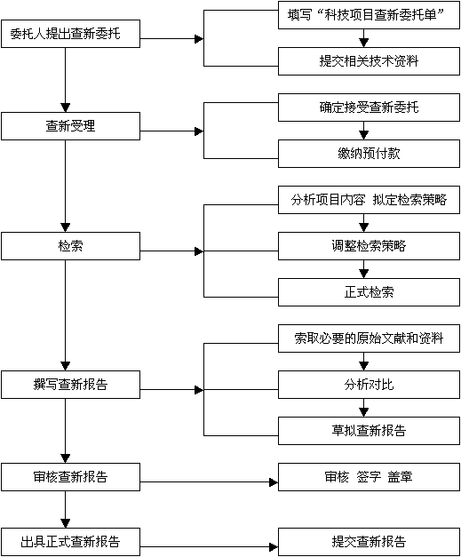

**一、查新申请网上委托**

登录“南充市科技项目综合管理平台”网站，以“项目负责人”身份进入；依次选择“科技查新”，“查新填写”，进入申报页面；按要求填写查新委托内容；填写完毕后，在“待上报列表”上报该查新申请。

**二、查新内容数据库检索**

查新中心受理查新申请；主要根据项目查新点、查新检索词，结合项目科学技术内容与技术背景，在数据库中进行检索。

**三、查新报告撰写**

查新员整理检索结果数据，撰写检索情况分析内容与对比分析结论，并将查新报告上报与审核员审核。

**四、查新报告审核**

审核员根据查新报告提出修改意见，并退回修改或者审核通过查新报告。

**五、查新报告领取**

查新申请人到查新中心打印报告，缴纳查新费用；由本单位在查新报告上加盖本单位公章与查新中心公章；查新申请人领取加盖完整公章的有效的查新报告，一式三份。

**南充市科学技术情报研究所**

**查新中心科技查新流程**

**一、查新申请网上委托**

1、打开“南充市科技项目综合管理平台”网站（http://kjj.nanchong.gov.cn/TK94ed/login/index）；

2、登录系统，并选择以项目负责人身份进入；

3、在顶部导航栏中选择“科技查新”，再在左侧导航栏中选择“查新填写”，进入查新申请申报页面；

4、按要求依次填写查新委托内容，填写一页保存一页；

5、全部填写完毕后，在左侧导航栏中选择“待上报列表”，上报该列表中的查新申请。

（注意事项）

1、已保存未上报的查新申请，可在“待上报列表”中打开修改；

2、上报后的查新申请，需要首先通过所属单位审核。

**二、查新内容数据库检索**

1、查新中心收到查新申请后，按照查新申请上报的先后顺序，依次受理；

2、查新中心主要根据项目查新点、查新检索词，结合项目科学技术内容与技术背景，在数据库中进行检索；

3、根据检索结果，汇总检索到的相关数据。

**三、查新报告撰写**

1、查新员整理检索结果数据；

2、查新员根据检索到的项目相关文献，撰写检索情况分析内容与对比分析结论；

3、查新员将查新报告上报与审核员审核。

**四、查新报告审核**

1、审核员受理查新报告审核请求；

2、审核员根据查新报告提出修改意见，并退回修改；

3、审核员审核通过查新报告。

**五、查新报告领取**

1、查新申请人在平台中查询到查新申请为“已完成”状态时，可到查新中心打印报告；

2、在本单位缴纳查新费用后，由本单位在查新报告上加盖本单位公章与查新中心公章；

3、领取加盖完整公章的有效的查新报告，一式三份。